**Лабораторная работа №3. Предварительная оценка точности и решение обратной однократной линейно-угловой засечки.**

По известным координатам точек А и В определить координаты точки N методом обратной однократной линейно-угловой засечки и оценить точность.

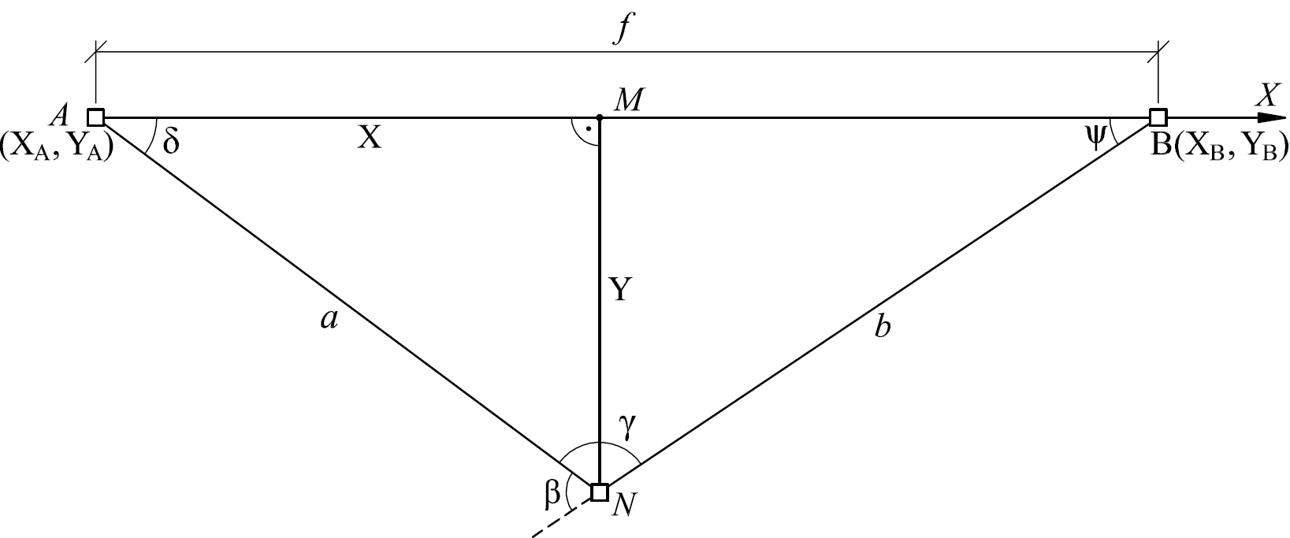

Рис. 1 - Схема привязки способом обратной линейно-угловой засечки

1. На пункте http://kadastr.org/img/main/conf2019_tochnost-privyazki-punktov-sposobom-obratnoi-linei-671.gif (рис. 1) рулеткой измеряют расстояния http://kadastr.org/img/main/conf2019_tochnost-privyazki-punktov-sposobom-obratnoi-linei-672.gif ,http://kadastr.org/img/main/conf2019_tochnost-privyazki-punktov-sposobom-obratnoi-linei-673.gif,

f =  AB и угол http://kadastr.org/img/main/conf2019_tochnost-privyazki-punktov-sposobom-obratnoi-linei-674.gif между направлениями http://kadastr.org/img/main/conf2019_tochnost-privyazki-punktov-sposobom-obratnoi-linei-675.gif и http://kadastr.org/img/main/conf2019_tochnost-privyazki-punktov-sposobom-obratnoi-linei-676.gif на опорные пункты http://kadastr.org/img/main/conf2019_tochnost-privyazki-punktov-sposobom-obratnoi-linei-677.gif и http://kadastr.org/img/main/conf2019_tochnost-privyazki-punktov-sposobom-obratnoi-linei-678.gif.

а **=**

в =

ɣ =

1. Вычисляют дирекционный угол и длину линии АВ :

http://kadastr.org/img/main/conf2019_tochnost-privyazki-punktov-sposobom-obratnoi-linei-681.gif

http://kadastr.org/img/main/conf2019_tochnost-privyazki-punktov-sposobom-obratnoi-linei-682.gif

1. Вычисляют примычные углы http://kadastr.org/img/main/conf2019_tochnost-privyazki-punktov-sposobom-obratnoi-linei-683.gif и http://kadastr.org/img/main/conf2019_tochnost-privyazki-punktov-sposobom-obratnoi-linei-684.gif:

http://kadastr.org/img/main/conf2019_tochnost-privyazki-punktov-sposobom-obratnoi-linei-685.gif

http://kadastr.org/img/main/conf2019_tochnost-privyazki-punktov-sposobom-obratnoi-linei-686.gif

1. Вычисляют дирекционный угол http://kadastr.org/img/main/conf2019_tochnost-privyazki-punktov-sposobom-obratnoi-linei-687.gif - линии http://kadastr.org/img/main/conf2019_tochnost-privyazki-punktov-sposobom-obratnoi-linei-688.gif и http://kadastr.org/img/main/conf2019_tochnost-privyazki-punktov-sposobom-obratnoi-linei-689.gif - линии http://kadastr.org/img/main/conf2019_tochnost-privyazki-punktov-sposobom-obratnoi-linei-690.gif:

http://kadastr.org/img/main/conf2019_tochnost-privyazki-punktov-sposobom-obratnoi-linei-691.gif

http://kadastr.org/img/main/conf2019_tochnost-privyazki-punktov-sposobom-obratnoi-linei-692.gif

1. Тогда координаты точки http://kadastr.org/img/main/conf2019_tochnost-privyazki-punktov-sposobom-obratnoi-linei-671.gif определим из выражения:

http://kadastr.org/img/main/conf2019_tochnost-privyazki-punktov-sposobom-obratnoi-linei-693.gif

http://kadastr.org/img/main/conf2019_tochnost-privyazki-punktov-sposobom-obratnoi-linei-694.gif

За окончательное значение координат точки http://kadastr.org/img/main/conf2019_tochnost-privyazki-punktov-sposobom-obratnoi-linei-671.gif принимают:

http://kadastr.org/img/main/conf2019_tochnost-privyazki-punktov-sposobom-obratnoi-linei-695.gif

http://kadastr.org/img/main/conf2019_tochnost-privyazki-punktov-sposobom-obratnoi-linei-696.gif

где http://kadastr.org/img/main/conf2019_tochnost-privyazki-punktov-sposobom-obratnoi-linei-697.gif, http://kadastr.org/img/main/conf2019_tochnost-privyazki-punktov-sposobom-obratnoi-linei-698.gif - веса измерений.

1. Для простоты оценки точности определения координат точки способом обратной линейно-угловой засечки примем линию http://kadastr.org/img/main/conf2019_tochnost-privyazki-punktov-sposobom-obratnoi-linei-699.gif за ось http://kadastr.org/img/main/conf2019_tochnost-privyazki-punktov-sposobom-obratnoi-linei-700.gif, а перпендикуляр, опущенный из точки http://kadastr.org/img/main/conf2019_tochnost-privyazki-punktov-sposobom-obratnoi-linei-701.gif на линию http://kadastr.org/img/main/conf2019_tochnost-privyazki-punktov-sposobom-obratnoi-linei-702.gif - за ось http://kadastr.org/img/main/conf2019_tochnost-privyazki-punktov-sposobom-obratnoi-linei-703.gif (рис. 1).

Ординату http://kadastr.org/img/main/conf2019_tochnost-privyazki-punktov-sposobom-obratnoi-linei-704.gif можно вычислить по известной формуле

http://kadastr.org/img/main/conf2019_tochnost-privyazki-punktov-sposobom-obratnoi-linei-705.gif

где http://kadastr.org/img/main/conf2019_tochnost-privyazki-punktov-sposobom-obratnoi-linei-706.gif, http://kadastr.org/img/main/conf2019_tochnost-privyazki-punktov-sposobom-obratnoi-linei-707.gif.

Абсциссу http://kadastr.org/img/main/conf2019_tochnost-privyazki-punktov-sposobom-obratnoi-linei-708.gif вычисляют из выражения:

http://kadastr.org/img/main/conf2019_tochnost-privyazki-punktov-sposobom-obratnoi-linei-709.gif.

Предельная погрешность определения ординаты http://kadastr.org/img/main/conf2019_tochnost-privyazki-punktov-sposobom-obratnoi-linei-704.gif составит:

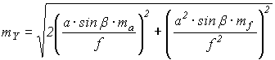

* = а/1000, http://kadastr.org/img/main/conf2019_tochnost-privyazki-punktov-sposobom-obratnoi-linei-724.gif = f/1000

Предельная погрешность абсциссы http://kadastr.org/img/main/conf2019_tochnost-privyazki-punktov-sposobom-obratnoi-linei-727.gif составит:

http://kadastr.org/img/main/conf2019_tochnost-privyazki-punktov-sposobom-obratnoi-linei-728.gif

Предельная погрешность положения точки http://kadastr.org/img/main/conf2019_tochnost-privyazki-punktov-sposobom-obratnoi-linei-671.gif съемочной сети имеет вид:

http://kadastr.org/img/main/conf2019_tochnost-privyazki-punktov-sposobom-obratnoi-linei-730.gif